Temat: Alkeny, szereg homologiczny.
Witam wszystkich serdecznie

Proponuję lekcję, w której poznacie szereg homologiczny alkenów. Jest łatwy, ale zacznijcie od powtórzenia sobie szeregu alkanów. Gotowi?

Zaczynamy: porównaj wzory ogólne alkanów i alkenów:
ALAKAN  C_{n}H_{2n+2} | ALKEN  C_{n}H_{2n}

Ze wzoru ogólnego alkenów wynika, że w porównaniu z alkanami mają o 2 atomy wodoru mniej w cząsteczce.
Alkeny to węglowodory (związki węgla z wodorem), które między atomami węgla mają jedno wiązanie podwójne.
Takie węglowodory, w których występują wiązania wielokrotne ( w przypadku alkenów podwójne) nazywa się węglowodorami nienasyconymi.
W nazewnictwie alkenów stosuje się podobne zasady jak w przypadku alkanów, jednak należy tu pamiętać o uwzględnieniu wiązania podwójnego. Do danego liczebnika dodajemy końcówkę – en – świadczy ona o obecności wiązania podwójnego, np. eten, buten.
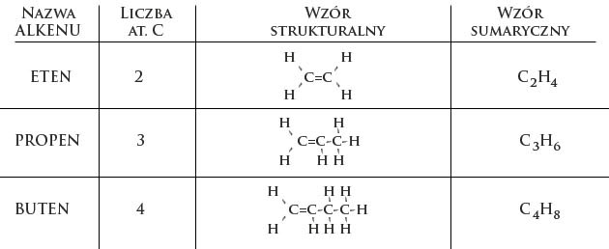
Przeanalizuj tabelę. Zauważ, że atomów węgla jest 2 razy mniej niż atomów wodoru. Wiązanie podwójne jest między dwoma atomami węgla. Węgiel jest IV - wartościowy

Zobaczcie na filmie jak tworzy się szereg alkenów:
https://www.youtube.com/watch?v=Da3o-0JI8aE
Zadanie do wykonania:
- Na podstawie podręcznika napisz wzory sumaryczne, strukturalne, półstrukturalne oraz podaj nazwy alkenów od 4 do 10 atomów węgla w cząsteczce.
- Oblicz zawartość procentową pierwiastków – węgla i wodoru w etenie i butenie.
- Postaraj się zapamiętać nazwy w szeregu homologicznym alkenów.
Prace przesyłamy na adres: gim1zgierz@op.pl POWODZENIA!!

